2023年高职单独招生考试职业技能测试考试大纲
（湖北城市建设职业技术学院制定）
城市燃气工程技术专业
一、考试性质
2023年湖北省高职单独招生考试是面向已取得湖北省2023年普通高考报名资格且高考报名号第9-10位代码为80-89或99的中职毕业生的选拔性考试，属于国家考试。
二、考试依据
1.依据《湖北省教育厅关于做好2023年高职单独考试招生工作的通知》（鄂教职成函【2023】1号）文件精神。
2.中等职业学校教材：中等职业学校教材《燃气基础知识》《燃气管道工》《燃气燃烧器具原理与维修》。
三、考试方法
单招职业技能测试考试总分200分，其中专业基础知识100分，专业技能100分。主要考查考生城市燃气工程技术专业知识掌握程度和专业技能操作情况。考试时间和分值如下表所示。
考试用时及分值
考试方法 |  | 考试用时（分钟） | 分值（分）
职业技能测试 | 专业基础知识 | 60 | 100
职业技能测试 | 专业技能操作（二选一） | 60 | 100
专业基础知识采用闭卷考试，题型为单项选择题、多项选择题、判断题及问答题。
专业技能为操作考试，由考生从两个备选技能测试项目中自选一个进行现场操作考试。
四、考试内容与评分办法
1.专业基础：
专业基础考试总分100分，其中单选题40分，多选题20分，判断题20分，问答题20分。笔试考试时间为60分钟。
序号 | 考核内容 | 知识点基本要求 | 分值比例(%)
1 | 普通化学知识 | 1.了解燃烧的基本原理；  2.掌握硫化氢的定性检测；  3.掌握氧气在化学反应中的作用。 | 20
2 | 安全生产基本知识 | 1.熟悉安全生产的注意事项；  2.了解燃气施工用电安全；  3.了解安全生产法律常识。 | 10
3 | 普通物理知识 | 1.气体压力表示的方法；  2.传热的基本方式；  3.气体常用参数的单位和换算。 | 20
4 | 管道安装技术 | 1.管材的分类；  2.管道连接的方式；  3.气密性验收。 | 20
5 | 燃气器具原理与维修 | 1.熟悉燃气灶具的基本结构；  2.熟练掌握灶具气密性检查和强度试验的方法和步骤；  3.了解燃气器具燃烧器的分类和燃烧方式。 | 10
6 | 燃气的基本常识 | 1.了解城市燃气的分类和危险性；  2.熟悉城市燃气的作用和优势；  3.燃气的爆炸极限和安全使用的注意事宜。 | 20
题型示例或考试样卷（详见附件1）
2.专业技能操作（二选一）：
技能操作考试总分100分，燃气管道安装和手工抄绘燃气管道施工轴侧图两个项目二选一。考试时间60分钟。
项目 | 内容 | 操作考试要求 | 分值
项目一：燃气管道安装 | 1.管道的预制与连接。  2.管道安装。  3.管道阀门与仪表安装。  4.管道的试压。 | 1.能识读简单的管道施工图；  2.能识别常见的燃气阀门、管件及相应的规格表达。  3.能合理的使用安装工具进行燃气管道安装。  4.能安装管道附件。  5.能对管道进行试压。 | 100
项目二：手工抄绘燃气管道轴侧图 | 1.图框的绘制。  2.管道轴测图的绘制。  3.图纸标注。 | 1.正确使用绘图工具；  2.能整体把握图纸布局和比例；  3.熟知绘制轴测图的方法和步骤。  4.熟知管径、标高、符号等的标注方法。 | 100
评分办法如下：
燃气管道安装评分参考（100分）
项目内涵 |  | 技术操作要求 | 分值 | 得分
燃气管道安装 | 准备工作（20） | 看懂施工图 | 5
燃气管道安装 | 准备工作（20） | 正确地识别管材、管件说出管材管件名称、规格。 | 5
燃气管道安装 | 准备工作（20） | 正确地选择施工机具，并说出机具的名称 | 5
燃气管道安装 | 准备工作（20） | 正确地选取辅助材料，并说明辅助材料的作用 | 5
燃气管道安装 | 管子及管件连接（30） | 连接牢固； | 10
燃气管道安装 | 管子及管件连接（30） | 生料带缠绕方式和圈数 | 10
燃气管道安装 | 管子及管件连接（30） | 根部管螺纹外露1～3 扣 | 5
燃气管道安装 | 管子及管件连接（30） | 水平度垂直度符合误差要求 | 5
燃气管道安装 | 管的外观检查（20） | 管螺纹加工精度应符合现行国家标准的规定 | 5
燃气管道安装 | 管的外观检查（20） | 接口处无外露密封材料 | 5
燃气管道安装 | 管的外观检查（20） | 钢管和管件的镀锌层破损处和螺纹露出部分防腐良好 | 10
燃气管道安装 | 严密性检查（20） | 选择合适的检查方法和机具 | 5
燃气管道安装 | 严密性检查（20） | 连接好严密性试验用设备和仪器 | 5
燃气管道安装 | 严密性检查（20） | 关闭阀门，加压 | 5
燃气管道安装 | 严密性检查（20） | 用检漏液检查管道连接密封性，不产生气泡为合格 | 5
燃气管道安装 | 安全文明生产（10） | 正确执行安全技术操作规程 | 5
燃气管道安装 | 安全文明生产（10） | 工作场地整洁，工件、工具摆放整齐 | 5
合计分 |  |  | 100

手工抄绘管道轴测图评分参考（100分）
项目内涵 |  | 技术操作要求 | 分值 | 得分
图名及比例  （10分） | 图名 | 长仿宋体书写图名称 | 5
图名及比例  （10分） | 比例 | 按比例绘制轴测图 | 5
管径标注  （10分） | 纵向管径标注 | 正确标注纵向管径，注意管径数字的注写方向 | 10
图线绘制（10分） | 管道线 | 用粗实线绘制管道线 | 5
图线绘制（10分） | 打断线 | 用细实线绘制打断线 | 5
阀门绘制（20分） | 阀门绘制 | 正确绘制阀门符号 | 10
阀门绘制（20分） | 阀门标注 | 正确书写标注文字 | 10
标高绘制  （20分） | 标高符号 | 正确绘制标高符号 | 10
标高绘制  （20分） | 标高数字 | 正确书写标高数字 | 10
图面整体效果  （30分） | 布图规整 | 所抄绘图形基本位于图纸中央，布局合理 | 10
图面整体效果  （30分） | 图线清晰 | 正确选用线型，且能区分线型粗细 | 10
图面整体效果  （30分） | 图面整洁 | 作图干净，图面整洁，无大面积擦拭痕迹 | 10
合计分 |  |  | 100

附件：考试样卷
城市燃气工程技术专业基础考试样题
- 单项选择题示例（共20题，每题2分，共40分）
1. 在燃气运营系统中，为了监控燃气的运行状况，需要安装燃气压力表，燃气压力表的单位为（ B ）
A.立方米 B. 帕斯卡 C.千克 D. 牛顿
2. LNG是表示哪一种燃气（ C ）
A.液化石油气 B.天然气 C.液化天然气 D.煤气
3. 摄氏温度t与绝对温度T之间的关系是（B ）。
A T（K）＝273-t（℃） B T（K）＝273+t（℃）
C T（K）＝t（℃）-273 D T（K）＝t（℃）÷273
二、多项选择题示例（共5题，每题4分， 共20分）
1.城市燃气包括哪些（ABC ）
A.天然气 B.液化石油气 C.人工煤气 D.氧气
2.燃气用管道的连接方式有（ABCD ）
A.电熔连接 B.焊接 C.法兰连接 D.螺纹连接
3.下列哪些气体是危险的？（ ABC）
A.易燃易爆 B.有毒气体 C.有腐蚀性的气体 D.会液化的液体
三、判断题（共10题，每题2分，共20分）
1.加油站罐区着火可用水扑灭。（ × ）
2. 天然气的组分为氢气、一氧化碳为主。（ × ）
3.无论什么季节使用燃气热水器，都要开窗通风，保持室内空气畅通。（ √ ）
四、问答题（共2题，每题10分，共20分）
1.建筑燃气管道常用管材？管径表示方式？连接方式？
答案：建筑燃气管道常采用镀锌钢管，镀锌钢管用公称直径DN表示，连接方式为螺纹连接。

城市燃气工程技术专业技能操作考试样题
一、燃气管道安装（100分）
- 考件图样
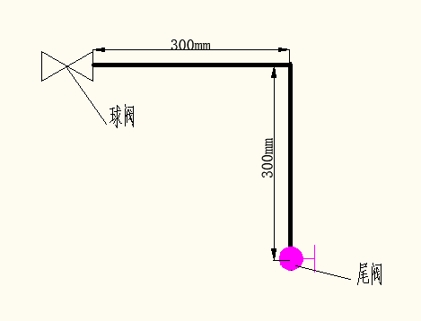
2.准备工作
- 看懂施工图
- 识别管材、管件，选择安装方法
- 正确选择机具
- 正确选择辅助材料
3.考核内容
- 考核要求
- 缠绕生料带
- 弯头连接
- 阀门安装
- 外观检查
- 气密性检查
①将胶管连上尾阀和打气筒
②打气，打完后关阀
③用检漏液（肥皂水）检查各个接头处是否有气泡
- 时间定额：本次考核时间总工时为60min，准备时间10min，加工工时50min
- 安全文明生产
1）正确执行安全技术操作规程
2）按企业有关文明生产的规定，做到工作地整洁，工件、工具摆放整齐。

二、手工抄绘燃气管道轴侧图 （100分）
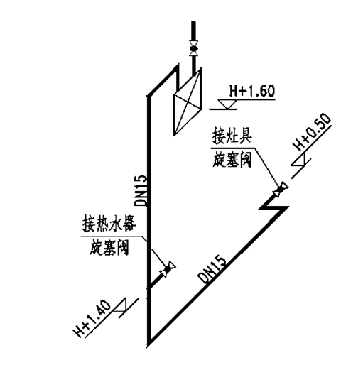
要求：比例为1：100，线型选用恰当，图线清晰，管径标注及符号抄绘正确，布图规整，图面干净整洁。
（1）用仿宋字正确书写图名，按比例绘制轴测图大小。
（2）选择合适线型绘制图中管道线、标注线、阀门及表具线，图线清晰。
（3）抄读轴侧图的标高符号及其标高数字。
（4）对轴侧图中各符号、阀门、表具进行标注，并对其进行标注。
手工抄绘燃气管道轴侧图工具清单
序号 | 设备(工具）名称 | 型号 | 备注
1 | 大三角板 |  | 考生自备
2 | 绘图铅笔 | 2B,HB,H | 考生自备
3 | 小刀 |  | 考生自备
4 | 橡皮 |  | 考生自备
5 | 圆规 |  | 考生自备

